3.1 系统总体设计思路
本系统面向病历数据在不可信运行环境中的机密保护需求进行设计。与传统病历管理系统将安全重点放在数据库访问控制或静态数据加密不同，本文将 Intel SGX 作为系统安全架构的核心支撑，重点解决病历数据在“使用中”暴露的问题。系统设计的基本思想是：将病历相关的敏感数据结构、核心业务处理逻辑以及密钥关联的安全操作限定在 Enclave 内部执行，外部宿主程序仅承担请求转发、界面交互、结果展示和密封数据持久化等辅助功能。通过这种方式，病历明文不再长期暴露于普通用户态进程内存，也不直接交由宿主程序或操作系统管理，从而形成以 Enclave 为中心的可信执行边界。该设计使业务功能不再是论文的唯一重点，病历录入、查询与管理过程更多作为 SGX 安全机制落地效果的验证载体。
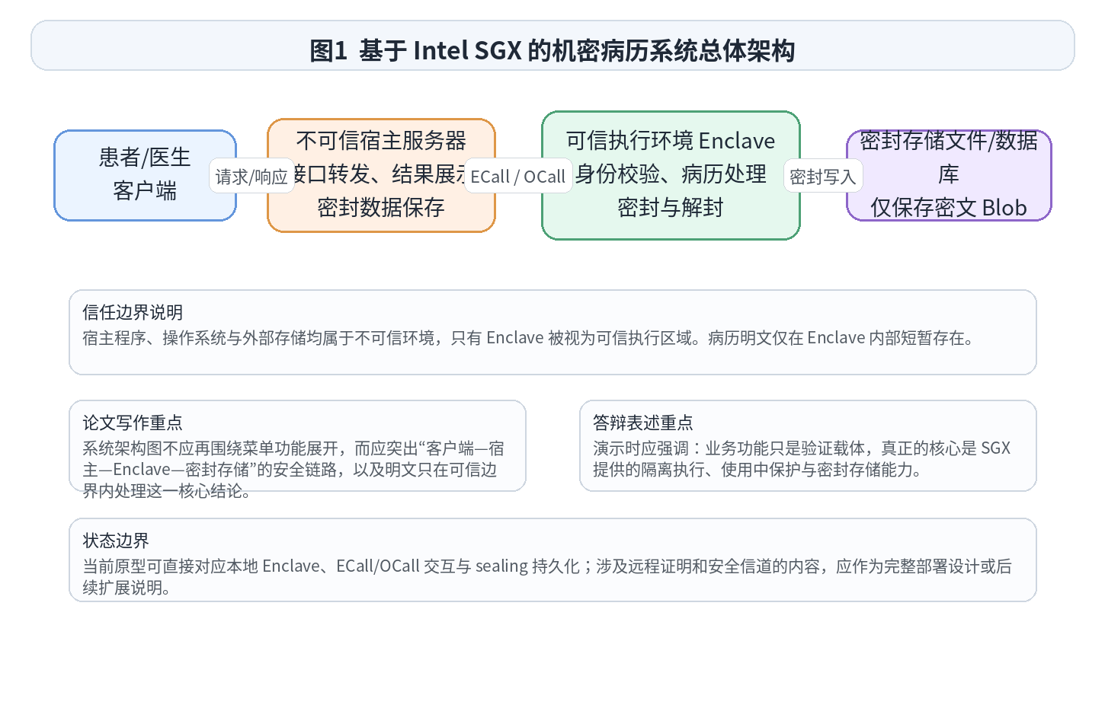

3.2 信任边界与数据流设计
为了准确说明 SGX 在本系统中的作用，本文在设计阶段对系统信任边界进行了明确划分。系统默认客户端设备、宿主程序运行环境、操作系统、文件系统以及外部存储介质均不属于完全可信范围，真正的可信边界限定在 Enclave 内部。宿主程序可以接收用户输入、组织参数、调用接口和保存密封结果，但不能直接访问 Enclave 内部内存，也无法直接获取病历明文和与密封过程相关的派生密钥。这样一来，即便宿主层发生越权访问、日志泄露或存储介质被复制，外部实体仍无法从 Enclave 外部直接恢复敏感病历内容。结合病历处理流程，系统的数据流转过程如下：客户端提交病历写入或查询请求后，请求首先到达宿主程序；宿主程序通过受控调用接口将必要参数传入 Enclave；Enclave 对数据进行解析、校验、更新或查询，并在需要持久化时对内部状态执行密封；随后，宿主程序仅接收密封后的二进制数据块并将其写入外部文件。系统恢复运行时，宿主程序读取密封文件并将其传入 Enclave，由 Enclave 完成解封和内部状态恢复。这一流程保证了病历明文只在可信执行区域内短时存在，外部环境接触到的始终是经边界控制后的参数或密封后的密文结果。
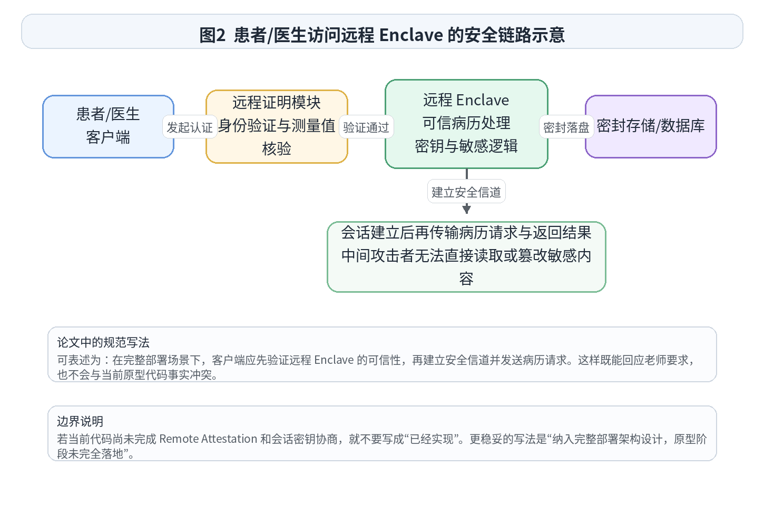

3.3 Intel SGX 特性在本系统中的应用设计
本文在系统设计中主要利用了 Intel SGX 的隔离执行、受控边界调用与密封存储三类能力。其一，隔离执行能力保证病历核心数据结构和敏感业务逻辑运行于 Enclave 内部，普通宿主代码无法直接读取或修改该区域的内存内容。其二，系统通过 ECall 与 OCall 建立可信边界交互机制，Enclave 对外只暴露经过定义的受控服务接口，宿主程序不能绕过接口直接触达内部状态；与此同时，Enclave 在需要执行文件读写等外部操作时，通过 OCall 请求宿主协助完成，从而保持可信代码与非可信代码职责分离。其三，系统利用 SGX sealing 机制对内部状态进行持久化保护，使病历数据在落盘阶段保持密文形态，避免普通文件存储带来的直接泄露风险。从安全目标来看，SGX 在本系统中的价值并不只是“把文件加密后保存”，而是将病历数据处理过程限制在可信执行环境中。传统加密方式通常可以保护传输态或存储态数据，但在业务处理时仍需将明文加载到普通内存中；而本系统通过 Enclave 将明文处理限制在受保护的硬件隔离区域内，进一步提升了使用中数据的安全性。这种设计更符合机密计算系统的研究目标，也更能体现论文将 SGX 作为核心安全机制而非附属加密工具的技术定位。

3.4 密封存储机制设计
为满足病历系统运行状态的持久化需求，本文在设计中采用基于 SGX sealing 的状态保存机制。系统不直接将病历明文、用户结构或运行状态以普通文本或普通二进制结构写入外部文件，而是由 Enclave 在内部对待保存状态执行密封处理，再将生成的密封数据块交由宿主程序落盘保存。这样，外部文件中保存的并不是可读业务数据，而是仅能由满足条件的合法 Enclave 环境恢复的密封结果。从机制层面看，密封后的数据同时具备机密性保护和完整性保护能力。密封所依赖的密钥并非由应用层手工硬编码，也不是由宿主程序传入，而是基于硬件根信任和 Enclave 身份信息派生得到。由于外部宿主程序、操作系统以及文件管理者无法直接掌握该密钥，因此即使密封文件被复制、转移或离线分析，攻击者通常也只能获得密文数据块，而无法直接恢复病历明文。对于论文表述而言，这一部分应重点强调“密封后的 Enclave 状态外置存储”这一设计落点，而不宜停留在“文件打开后显示乱码”这一表面现象描述上。

系统实现
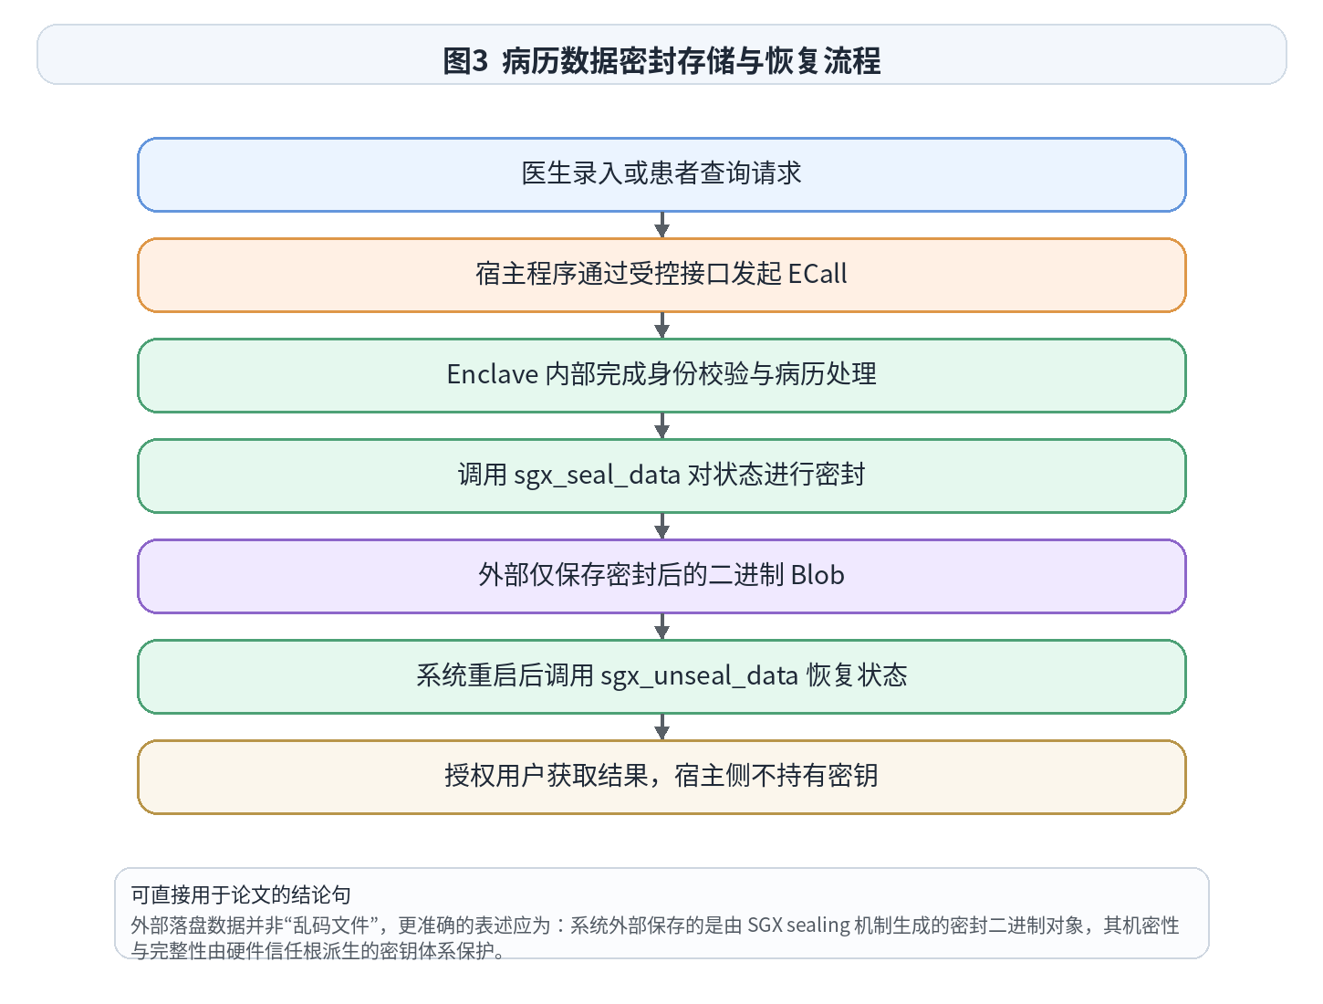
“图4-1 病历数据密封存储与恢复流程图”。

4.1 Enclave 初始化与可信执行环境构建
在系统实现阶段，首先需要完成 Enclave 的创建与初始化。本文原型通过调用 sgx_create_enclave 接口构建可信执行环境，使系统的核心安全逻辑能够在硬件隔离区域内运行。该过程不仅是系统启动的前提，也是后续病历处理、状态恢复和密封存储等操作的基础。与普通应用程序直接在用户态内存中保存和处理敏感数据不同，本系统在初始化阶段即将可信执行边界建立起来，为病历数据在运行过程中的机密保护提供了实现基础。从实现效果上看，Enclave 创建成功后，系统可以将与病历管理相关的内部状态维护在可信区域内，并通过统一接口对外提供服务。这样，外部宿主程序虽然仍然参与整体程序流程控制，但其作用更多体现为调用者和中介者，而不再是病历核心状态的直接持有者。

4.2 ECall/OCall 边界交互实现
为了实现可信区与非可信区之间的受控协作，系统在实现中采用了 ECall/OCall 机制完成双向交互。宿主程序在接收到用户请求后，无法直接访问 Enclave 内部数据结构，而是必须通过预先定义的 ECall 接口将必要参数送入可信区，由 Enclave 完成对应的业务处理逻辑。相应地，当 Enclave 需要执行文件读取、文件保存等不适合在可信区直接完成的外部操作时，则通过 OCall 请求宿主程序协助处理。这样的实现方式将可信代码与非可信代码在职责上进行了清晰分离，也体现了系统对 SGX 受控边界调用机制的实际使用。在论文表述上，本节应强调边界机制的安全意义。宿主程序虽然掌握流程调度权，但并不掌握可信区内部的真实状态；Enclave 虽然负责敏感逻辑处理，但不直接操作外部文件系统。两者之间通过接口进行最小必要交互，有助于减少宿主层对核心数据的暴露范围。这种实现方式也为后续的系统持久化和状态恢复提供了稳定的边界控制基础。

4.3 密封状态保存与恢复实现
系统将内部状态的持久化与恢复设计为两条关键执行路径。一方面，当系统运行状态需要保存时，Enclave 通过 sgx_seal_data 对内部状态进行密封，随后由如 ecall_system_flush 这一类可信接口触发外部保存流程，并经由 ocall_save_blob 将密封后的二进制数据写入外部文件。另一方面，当系统重新启动或需要恢复先前状态时，宿主程序读取密封文件，再通过 ocall_load_blob 与对应的可信加载接口将数据送回 Enclave，由 sgx_unseal_data 在可信环境内完成解封和状态恢复。这样，外部文件始终只保存密封后的状态数据，而不直接保存病历明文。这一实现过程体现了 SGX sealing 机制在本系统中的实际落地。与“外部文件不可读”这类现象性描述相比系统通过可信区内的密封与解封操作完成状态持久化，外部宿主层仅负责密封数据块的读写和转发，不参与密钥管理，也不具备直接还原业务明文的能力。这样的实现描述更符合机密计算系统的技术逻辑，也更容易与实际代码接口形成对应关系。

4.4 病历数据的可信处理实现
在病历业务实现层面，医生录入、患者查询以及系统状态更新等核心流程均以 Enclave 为敏感处理中心。宿主程序负责接收用户输入并完成必要的参数封装，但病历内容的解析、状态写入以及与内部结构相关的处理步骤放置在可信区中完成。这样做的目的并不是单纯改变程序调用层次，而是确保病历明文只在 Enclave 内部短时存在，减少其在普通进程空间中的暴露机会。从论文写作角度看，本节不宜将重点放在菜单项或控制台输出本身，而应从“可信处理路径”的角度解释实现过程。即用户请求并非直接作用于普通存储文件，而是先进入 Enclave，经由可信逻辑处理后再以受控方式输出结果或触发密封保存。由此，病历管理功能不再只是一个简单的增删查改闭环，而成为验证 SGX 可信执行、密封持久化和边界控制能力的实际场景。

